**《多边形的面积（四）》学程拓展**

1.下图中，梯形的上底是5厘米，下底是9厘米，阴影部分的面积是15平方厘米，求梯形的面积。

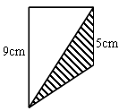

1. 如下图，两条平行线间有一个三角形，请你在两条平行线间画出和这个三角形面积相等的梯形。这个梯形的上底和下底可能分别是多少厘米（整厘米）？（直线上相邻两个点之间的距离都是1厘米）



